Erick Rubén Camacho Aguado

Actividad integradora 1. Aplicación de los vectores en descripción del movimiento

Grupo: M19C1G15-BB-007

Fecha: 11 de Marzo de 2020



1. Lee y analiza el siguiente planteamiento:

Un atleta decidió atravesar nadando un río de 50 m de ancho. El atleta nada a una velocidad de 1.25 m/s al este y el río lo desplaza a una velocidad de 1.5 m/s hacia el sur.

2. En tu documento, integra una portada con tus datos generales y con los siguientes elementos:

a) Realiza una gráfica en donde se representen los vectores de velocidad del nadador, del río y del movimiento total:

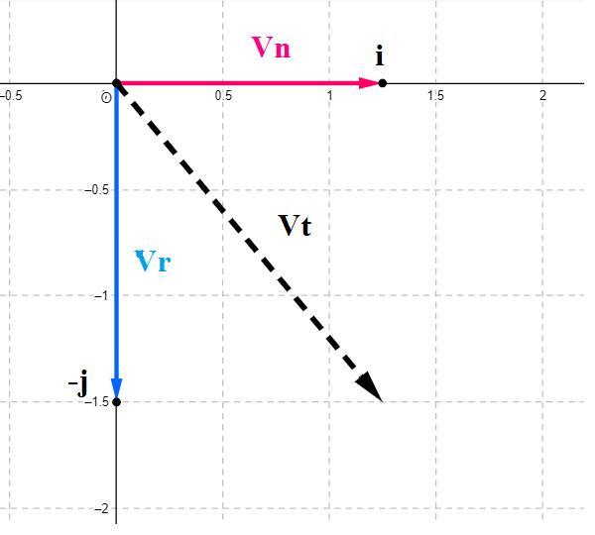

b) Calcula la magnitud y dirección de la velocidad total que resulte de sumar los vectores de velocidad del nadador y del río:

Vt = (1.25i - 1.5j) m/s

Vt = (√61/4cos(50.19), -√61/4sen(50.19)) m/s

Explicación:

Vt = Vn + Vr

Vector velocidad del nadador;

Vn= (1.25i) m/s

Donde

i: es la dirección esta.

Vector velocidad del río;

Vr= (-1.5j) m/s

Donde

-j: es la dirección sur.

La suma de vectores, es la suma de las componentes de cada vector.

Vt = 1.25i + (-1.5j)

Vt = (1.25i - 1.5j) m/s

Magnitud del vector;

|Vn| = √((1.25)²+(-1.5)²)

|Vn| = √61/4 m/s

|Vn| = 1.25 m/s

|Vr| = 1.5 m/s

cos(α) = 1.25/√61/4

α = cos^-1(1.25/√61/4)

α = 50,19°

Vt = (√61/4cos(50.19), -√61/4sen(50.19)) m/s

c) Utilizando la fórmula de la rapidez y el ancho del río, encuentra el tiempo que tardará el nadador en atravesarlo:

t = 40 seg

Explicación:

d = v\*t

donde;

d: desplazamiento

v: velocidad

t: tiempo

Despejar t;

t = d/v

Sustituir d y Vn;

t =(50m)/(1.25 m/s)

t = 40 seg

d) Con el valor de ese tiempo y la velocidad total, obtén el desplazamiento total del nadador (recuerda que es un vector):

d = (50i - 60j) m/s

|d| = 10√61 m/s

Explicación:

Vt = (1.25i -1.5j) m/s

t = 40 seg

Sustituir;

d = (1.25i -1.5j)(40)

d = (50i - 60j) m/s

|d| = 10√61 m/s

e) Si la velocidad resultante fuera como en la siguiente figura:

¿Quién cambió su dirección, el rio o el nadador? ¿en qué dirección? Argumenta tu respuesta usando lo aprendido sobre suma de vectores:

En este caso fue el rio de sur a norte, porque el nadador inicio nadando del oeste al este, pero por este cambio va dirigido al noreste.

Erick Rubén Camacho Aguado

Actividad integradora 2. Movimiento de un paracaidista

Grupo: M19C1G15-BB-007

Fecha: 12 de Marzo de 2020



1. Lee y analiza el siguiente planteamiento:

Un paracaidista hace un salto desde una altura de 4000 metros, después de cierto tiempo la fuerza de resistencia del aire va aumentando hasta cancelar la fuerza de atracción con el suelo cuando este alcanza una **velocidad de** 8\frac{m}{s} **hacia abajo** y se encuentra a una altura de 1000 metros. La ecuación que modela el movimiento del paracaidista a partir de este momento es:

\vec{x_f}=\vec{x_0}+\vec{v}t

Donde \vec{x_f} es la posición del paracaidista a lo largo del tiempo, \vec{x_0} es la posición inicial, \vec{v} es la velocidad y t es el tiempo.

2. En tu documento, integra una portada con tus datos generales y con los siguientes elementos:

* Sustituye los valores del planteamiento anterior en la ecuación de movimiento y calcula en qué momento el paracaidista tocará el suelo:

|  |  |  |  |  |
| --- | --- | --- | --- | --- |
| Datos | Fórmula | Sustitución | Operación | Resultado |
| $$x_{f}=0m$$ $$x_{0}=1000 m$$ v= 8 m/s (hacia abajo) | $$x_{f}= x_{0}+vt$$ Se despeja t $$t=\frac{x_{f}- x_{0}}{v}$$ | $$t=\frac{0m- 1000m}{-8m/s}$$ | $$t=\frac{-1000m}{-8m/s}$$ t=125s | El paracaidista tardara 125 segundos |

Gráfica la ecuación que describe el movimiento del paracaidista usando la gráfica dora en línea “Desmos” a la cual podrás acceder haciendo clic en el siguiente enlace: https://www.desmos.com/calculator

Nota. Para el uso de “Desmos” tienes que sustituir a {x\_f} por y y a t por x.

a) Ubica en la graficadora el punto en el que el paracaidista toca el suelo (toma una captura de pantalla donde se evidencie este punto):

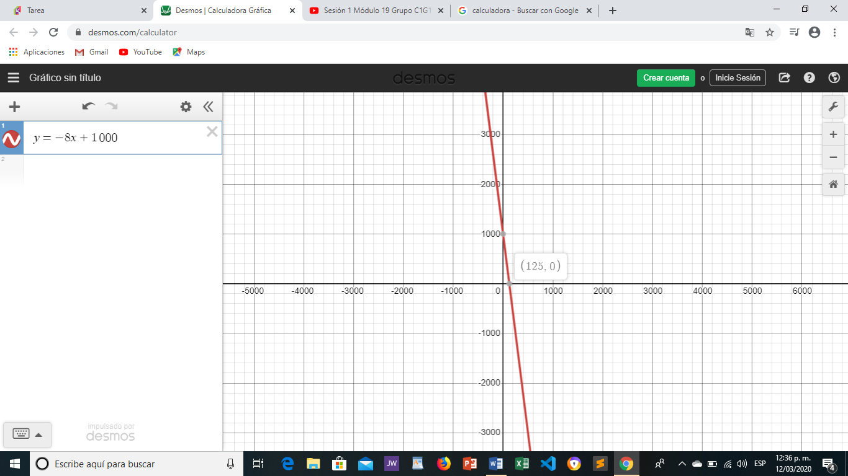

3. Argumenta, en 8 a 10 renglones qué tipo de movimiento describe la ecuación que obtuviste y por qué se trata de un movimiento de este tipo:

Como podemos observar en la gráfica del ejercicio anterior, se observa que es un movimiento rectilíneo uniforme(MRU) , ya que se ve que esta de línea recta y además su rapidez no cambia sino que estuvo constante de 8 m/s por lo que se le considera MRU, ya que este movimiento se presenta por ejemplo en un tren o un automóvil en el tráfico que siguen una línea recta sin cambiar su rapidez y en este caso se puede ver de esa forma en la gráfica, además si nos damos cuenta utilizamos la ecuación de la posición que describe un MRU que está dada por la relación lineal en donde: xf= x0 + vt, Este movimiento fue definido por Galileo Galilei quien decía que para él el movimiento que recorrían los automóviles uno atrás de otro sin chocar era un movimiento rectilíneo uniforme como el que hicimos.